DODATEK WĘGLOWY - Instrukcja złożenia wniosku elektronicznego
Poniższa instrukcja ma ułatwić złożenie wniosku o dodatek węglowy w formie elektronicznej. Jednocześnie uprzejmie informujemy, że Miejski Ośrodek Pomocy Społecznej w Olecku nie jest administratorem portalu ePUAP i nie ma wpływu na jego funkcjonowanie. Pomoc techniczna portalu ePUAP dostępna jest na stronie www.epuap.gov.pl w zakładce „POMOC”.

- Wejdź na stronę https://mopsolecko.naszops.pl
- Wejdź w zakładkę Dodatek węglowy druki do pobrania
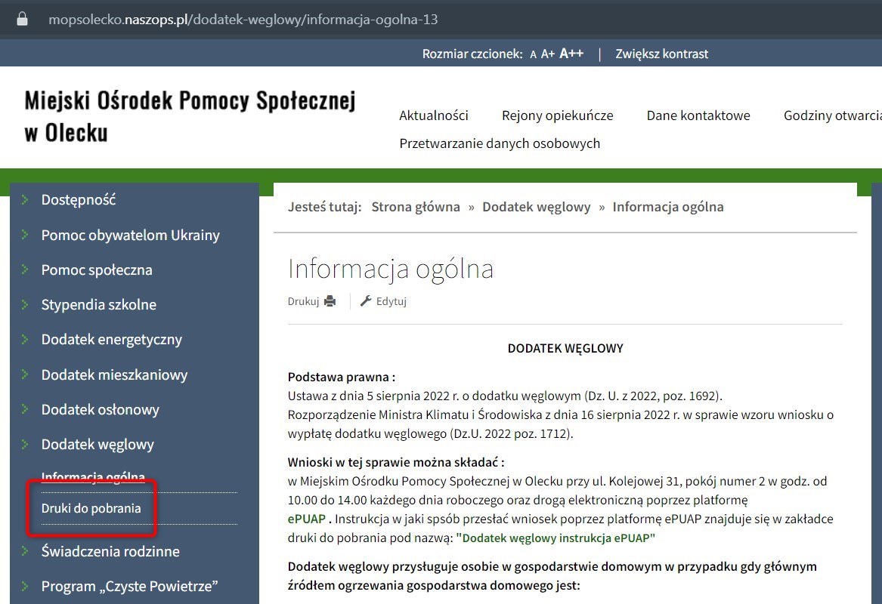

- Kliknij w link „Wniosek o dodatek węglowy.doc” lub „Wniosek o dodatek węglowy.pdf”
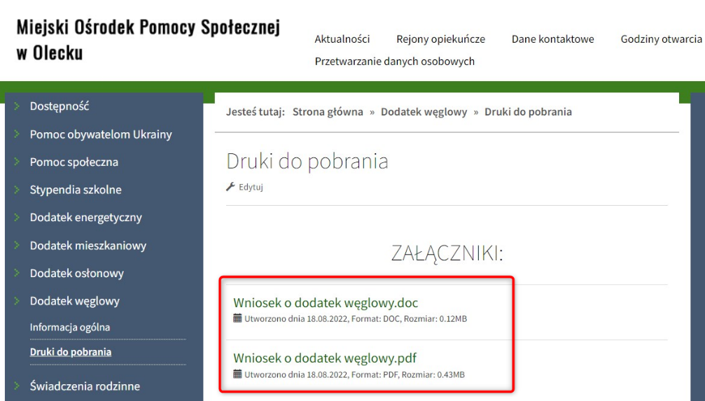

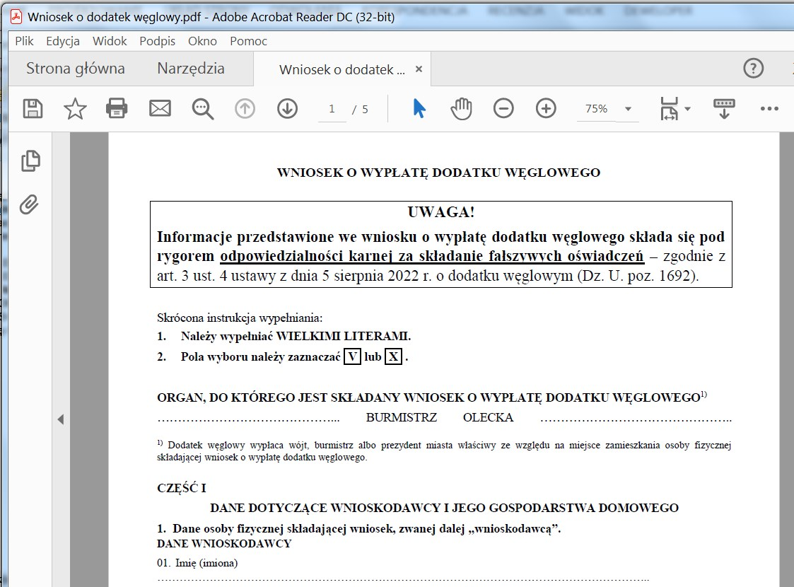
- Otwórz i wydrukuj wniosek

- Wypełnij dokładnie wniosek i podpisz https://www.gov.pl/web/gov/podpisz-dokument-elektronicznie-wykorzystaj-podpis-zaufany

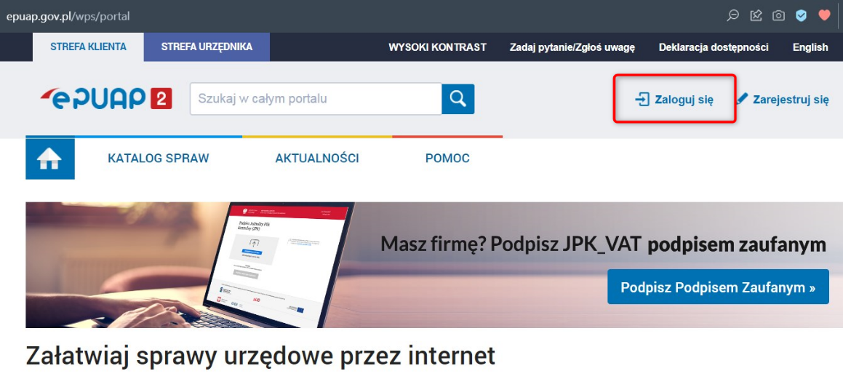
- Wejdź na platformę ePUAP www.epuap.gov.pl, a następnie zaloguj się przy użyciu wybranej metody logowania.

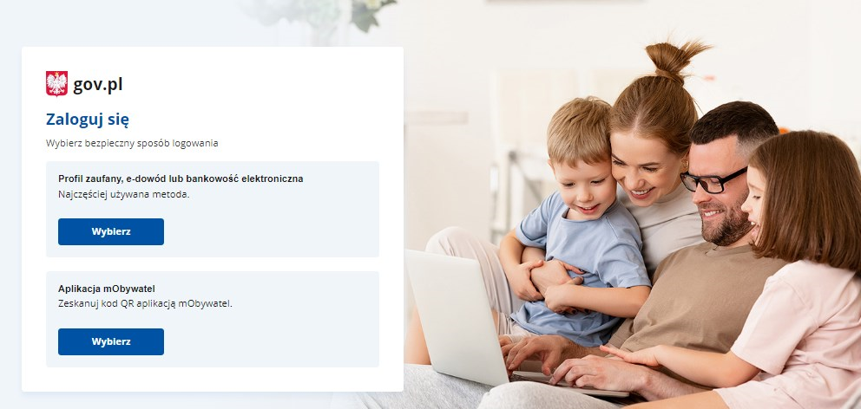

- Przejdź do Katalogu Spraw
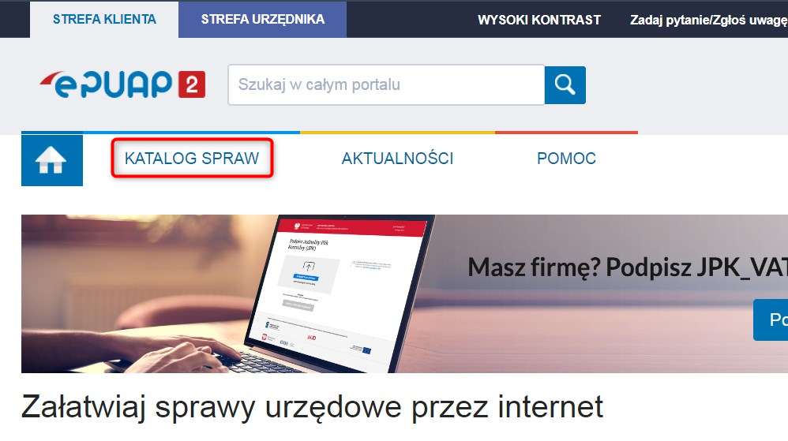

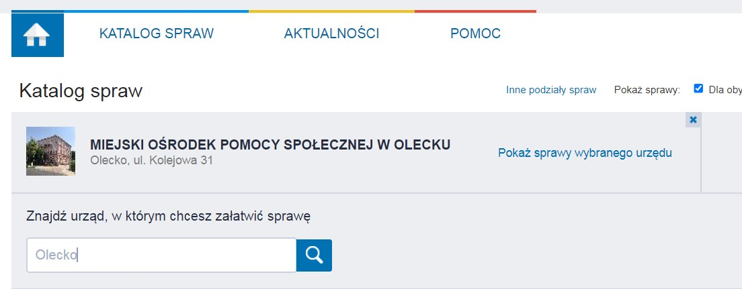
- Wyszukaj i wybierz Miejski Ośrodek Pomocy Społecznej w Olecku

- Kliknij zakładkę „Pisma do urzędu” i wybierz „Pismo ogólne do podmiotu publicznego”
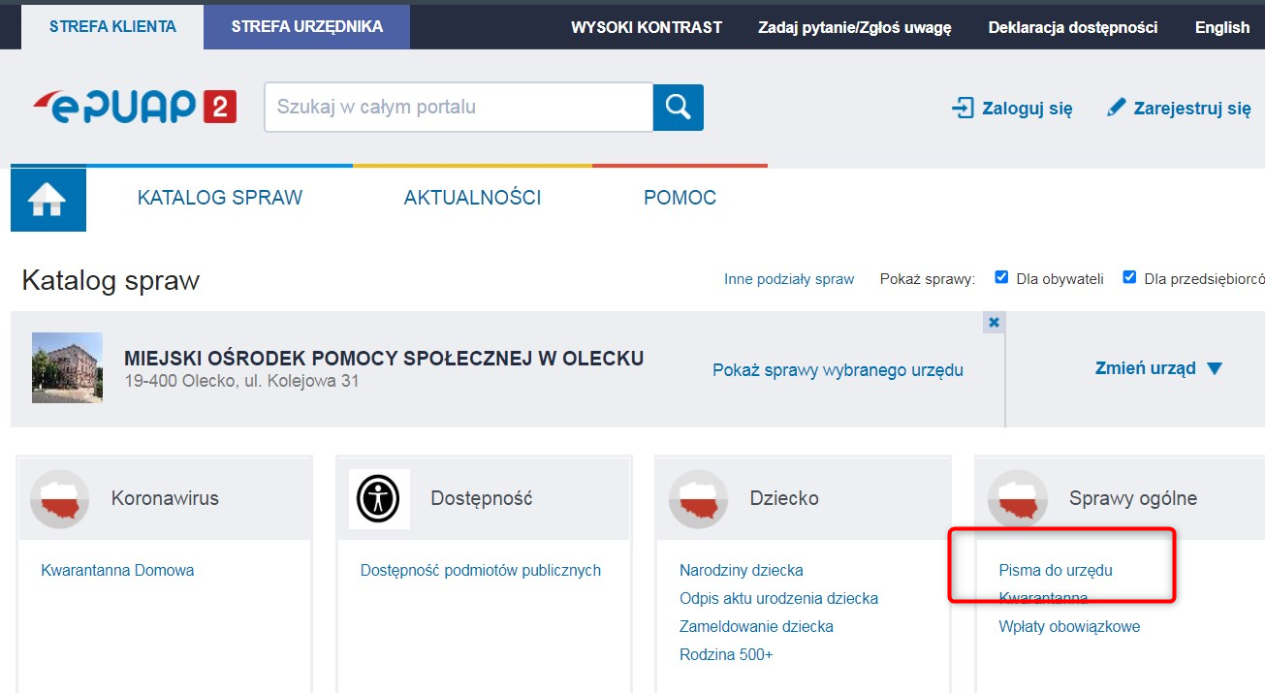

- Uzupełnij wymagane pola i dodaj podpisany wcześniej plik poprzez „dodaj załącznik”. Wyślij wniosek. Adres skrytki ePUAP: /mopswolecku/SkrytkaESP

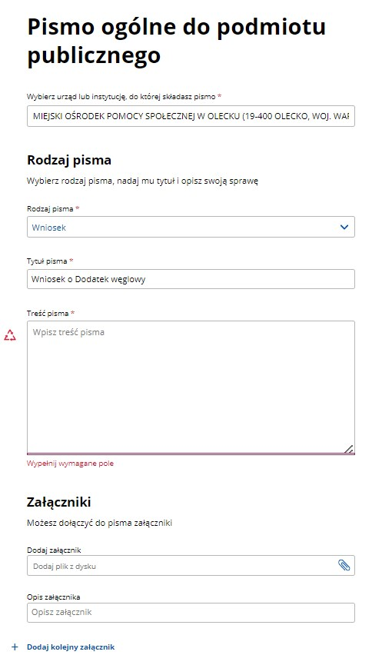

- System pokaże wizualizację wniosku, który trzeba jeszcze podpisać.
- Kliknij „Podpisz profilem zaufanym”, a następnie wyślij podpisany wniosek. Gotowe!

